Claude Debussy

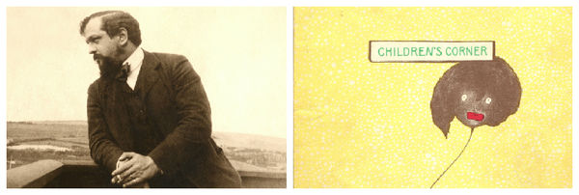

Claude Debussy est un de nos plus grands compositeurs français. Il est né en 1862, à Saint-Germain-en-Laye, réfugié dans le sud pendant la guerre de 1870, c’est au bord de la mer méditerranée, chez sa tante Clémentine que Debussy débute ses premières leçons de musique.
La guerre passée, il entre au Conservatoire de Paris, il étudie le piano, le solfège, l’harmonie. A 17 ans il compose ses premières mélodies, « Madrid », sur un texte d’Alfred de Musset.
5 ans après sa première mélodie, il compose « l’enfant prodigue », avec celle-ci Debussy remporte le 1er Grand prix de Rome, ce qui lui permet de faire ses valises pour l’ltalie où il devient pensionnaire de la Villa Médicis. Là-bas il compose plusieurs œuvres mais il a hâte de rentrer à Paris et de vivre la vie de bohème.
En 1892 et 1894, il compose le « Prélude à l’après-midi d’un faune » qui est devenu un tube.
Quelques années plus tard, il écrit une partition toujours aussi célèbre, l’Opéra « Pelléas et Mélisande ».
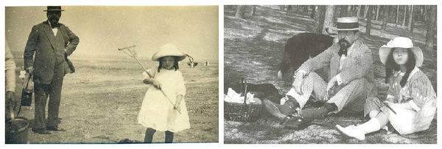

Il aura une fille avec Emma Barnac, Chouchou, c’est pour elle qu’il compose les Children’s Corner, le coin des enfants.
Lorsqu’en 1908 Claude Debussy compose ses Children’s Corner, voici ce qu’il écrit à sa fille : « A ma très chère petite chouchou, avec les tendres excuses de son père pour ce qui va suivre ».

Les Children’s Corner sont 6 petites pièces pour piano

Doctor Gradus ad Parnassum
Jimbo's Lullaby (Berceuse des éléphants)
Serenade for the doll (Sérénade à la poupée)
The snow is dancing (La neige danse)
The little shepherd (Le petit berger)
Golliwog's cake-walk (la marche de la poupée de chiffon)
Dans ces petites pièces Debussy compose des mélodies, espiègles, délicates, drôles ou tendres comme celle intitulée Jimbo’s Lullaby
Après cet épisode, Claude Debussy écrit une sérénade à la poupée puis un morceau très doux, très calme, The Snow is dancing.
Après The Snow is dancing, Debussy compose une mélodie intitulée « The Little Shepherd », une pièce que Claude-Emma jouait sur le piano de son père, d’après le témoignage de Marguerite long.
Dans sa dernière pièce de Children’s Corner, Debussy écrit un « Cake Walk » une danse que l’on joue et que l’on pratique de l’autre côté de l’Atlantique. On sent l’influence de la musique noire américaine et donc du jazz qui commence à pointer le bout de son nez du côté de la France.

